Document d’installation

Grégory Runser – SAE3.02 – Développer un cluster de calcul

Université de Haute-Alsace, IUT de Colmar

BUT Réseaux et Télécommunications

# Sommaire

Table des matières

Sommaire 1

Préambule 1

Téléchargement pour le Client 2

Télécharger le ZIP 2

Extraire les fichiers 2

Téléchargement pour les Serveurs 3

Installation pour le Serveur Maitre 3

Installation pour un Serveur Esclave 3

Running Coté Serveur 4

Serveur Esclave 4

Serveur Maitre 5

Running Coté Client - Hôte 6

Exécuter un code 6

# Préambule

Ce document est un outil qui vous permettra de mettre en place le cluster de calcul. Il vous indiquera les étapes à suivre, pas à pas, que vous soyer novice ou expert en programmation.

# Téléchargement pour le Client

## Télécharger le ZIP

Dans un premier temps vous devrez télécharger l’ensemble du fichier ZIP GitHub présent sur ce lien ci : <https://github.com/Greg885/programmationS3.git>

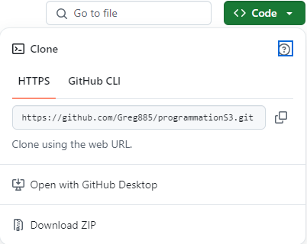

## Extraire les fichiers

Vous venez à présent de télécharger un dossier compresser, il faut donc extraire les fichiers pour pouvoir les utiliser : (Par étapes)

1. Windows + E (ouverture de l’explorateur de fichier)
2. Aller dans la section « Téléchargements »
3. Clic droit sur le dossier « programmationS3-main.zip »
4. Extraire les fichiers

Vous venez de rendre les fichiers utilisables.

# Téléchargement pour les Serveurs

## Installation pour le Serveur Maitre

Sur une VM Debian 12 : (par étape)

1. Lancé une Machine Virtuelle via Oracle ou VMware
2. Ouvré un CLI[1]
3. Passer en mode super user[2]
4. Puis taper les commandes suivantes[3] :
   1. *apt update*
   2. *apt install python3*
   3. *apt install git*
5. Cloner le répertoire GitHub avec la commande :

*git clone https://github.com/Greg885/programmationS3*

1. Vérifier le clonage du répertoire avec la commande :

*ls*

1. Vous devriez apercevoir : ./ProgrammationS3

## Installation pour un Serveur Esclave

Sur une VM Debian 12 : (par étape)

1. Lancé une Machine Virtuelle via Oracle ou VMware
2. Ouvré un CLI
3. Passer en mode super user
4. Puis taper les commandes suivantes :

*apt update*

*apt install python3*

*apt install git*

1. Cloner le répertoire GitHub avec la commande :

*git clone https://github.com/Greg885/programmationS3*

1. Vérifier le clonage du répertoire avec la commande :

*ls*

1. Vous devriez apercevoir : ./ProgrammationS3

# Running Coté Serveur

## Serveur Esclave

Vous venez de cloner le répertoire où se trouve le fichier python permettant le lancement du serveur **ESCLAVE**.  
Pour le lancer : (Par étapes)

1. Se déplacer à l’endroit où se trouve le fichier :

*cd programmationS3/SAE3.02/Graphique/PyQt/*

1. Cré un environnement python :

*apt install python3.11-venv*

*python3 -m venv venv*

*source venv/bin/activate*

1. Modifier le port pour chaque serveur esclave

*Nano slaver.py*

Se déplacer jusqu’à la ligne 13 (vers le début)

def __init__(self, host="127.0.0.1", port=10001): #Modification port ici

Modifier uniquement le port : Slave1 = 10001

Slave2 = 10002

Sauvegarder et quitter l’éditeur de texte

Attention ces ports sont importants notez les il vous les faudra plus tard

1. Lancer le serveur :

*pip install psutils*

*python3 slave.py Y[4]*

1. Récupérer l’adresse IP du serveur

*ip a*

1. Noter l’adresse IP
2. Vérifier que depuis votre Hôte vous communiquer avec le serveur (Ping), si cela n’est pas le cas vérifier les réglages de votre VM (Bridge, Nat, Host-Only)

## Serveur Maitre

Vous venez de cloner le répertoire où se trouve le fichier python permettant le lancement du serveur **MAITRE**.  
Pour le lancer : (Par étapes)

1. Se déplacer à l’endroit où se trouve le fichier :

*cd programmationS3/SAE3.02/Graphique/PyQt/*

1. Cré un environnement python :

*apt install python3.11-venv*

*python3 -m venv venv*

*source venv/bin/activate*

1. Modifier la liste des serveur esclave

*Nano master.py*

Se déplacer jusqu’à la ligne 211 (vers la fin)

Modifier la ligne slave_ips

Syntaxe : [(@IP_slave1, Port_slave1), [(@IP_slave2, Port_slave2)]

Sauvegarder et quitter l’éditeur de texte

1. Lancer le serveur :

*pip install psutils*

*python3 master.py X[5]*

1. Récupérer l’adresse IP du serveur

*ip a*

1. Noter l’adresse IP
2. Vérifier que depuis votre Hôte vous communiquer avec le serveur (Ping), si cela n’est pas le cas vérifier les réglages de votre VM (Bridge, Nat, Host-Only)

# Running Coté Client - Hôte

Sur l’hôte nous avons extrait précédemment les fichiers.

Vous pouvez alors lancer un client de cette manière : (par étapes)

1. Ouvrir un CLI
2. Se déplacer à l’endroit où se trouve le fichier

cd […]\Downloads\programmationS3-main\SAE3.02\Graphique\PyQt

1. Lancer le client : (veillez à avoir python d’installer)

*pip install PyQt5  
python client.py*

1. Ouverture de l’interface du client
   1. Renseigner la bonne adresse IP (Celle du Serveur maitre)

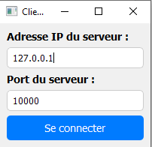

* 1. Se connecter

# Exécuter un code

Vous pouvez désormais exécuter différents codes.

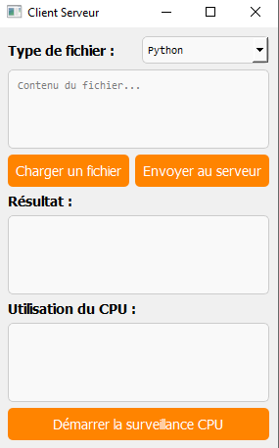

4

3

2

1

1. Charger un fichier
   1. Des fichiers Test sont disponibles dans le répertoire

\programmationS3-main\SAE3.02\ScriptTest

1. Modifier si besoin le script
2. Envoyer au serveur (Indisponible pendant l’exécution de la tache)
3. Visualisation du résultat

Il est possible de lancer plusieurs clients en parallèle, il suffit d’ouvrir un autre CLI sur votre client et de resuivre l’ensemble des étapes de la partie « Running coté client », si c’est sur un hôte différent il faut reprendre les étapes de la partie « Téléchargement pour le Client »

1. Command Line User
2. Avec la commande : su -
3. Toute les lignes en *Italique* sont des commandes à rentrer dans le CLI
4. Y= Numéro du port du Serveur Esclave (Slave1 = 10001) /!\ A remplacer par un nombre
5. X= Nombre de tache exécuter parallèlement avant l’appel du serveur esclave /!\ A remplacer par un chiffre